# 新版读卡器驱动下载说明

首先在在卡管系统的登录页面，如图：

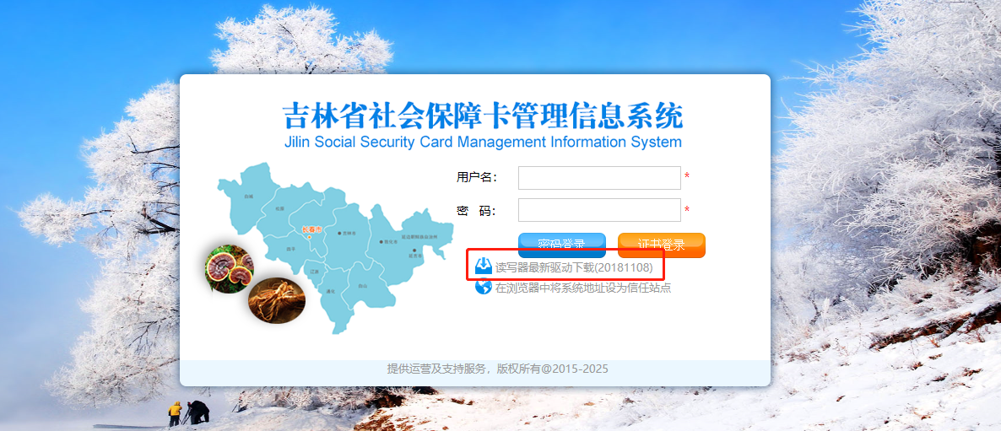

找到“读写器最新驱动下载（20181108）”

点击，即弹出下载页面，根据页面提示下载即可，如图：

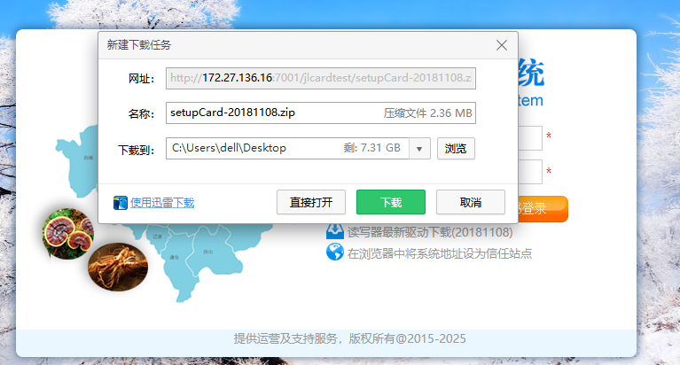

新版驱动的安装按照压缩包内的安装文档操作即可。

注：不更新驱动程序将无法使用更新后的卡管系统